Tuky
Úloha 1: Doplň slova do vět. Na výběr máš z těchto možností: rozpustné, vysokou, proteiny, nerozpustné, karboxylových, nízkou, dusíkatých, lipidy.
Tuky neboli …………………………………., jsou estery vyšších …………………………………., kyselin a glycerolu. Tuky mají …………………………………., teplotu tání, jsou …………………………………., ve vodě a …………………………………., v organických rozpouštědlech.
Uveď příklady alespoň tří organických rozpouštědel:
…………………………………………………………………………………………………………………………………………………………….…………………………………………………………………………………………………………………………...………………………………….…………………………………………………………………………………………………….
Oprav strukturní vzorech glycerolu tak, aby byl správně. Zakroužkuj hydroxylovou skupinu (hydroxylové skupiny).
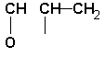
Úloha 2: Na obrázku je znázorněna potravinová pyramida. Vyhledej v ní potraviny, které obsahují tuky. Ve které části pyramidy se nacházejí? Co to znamená? Jmenuj další potraviny, které jsou bohaté na tuky. Rozhodni, zda jsou tuky v nich obsažené rostlinného či živočišného původu.
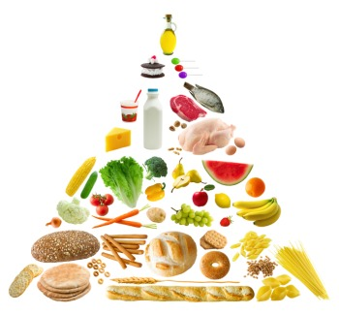
potraviny, které obsahují tuky rostlinného původu …………………………………………………………………………………..…………………………………………………………………………
potraviny, které obsahují tuky živočišného původu
………………………………………………………………………………….…..………………………………………………………………………
Ilustrace: hsph.harvard.edu
Úloha 3: Vyber si trojici obrázků a napiš o ní krátký příběh.
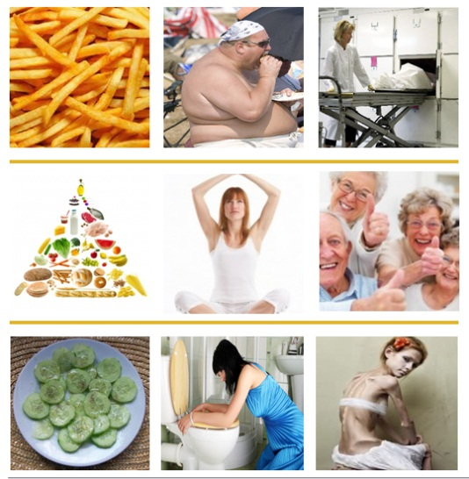
…………………………………………………………………..…………………………………………………………………..………………………………..…………………………………………………………………………………..…………………………………………………………………………………..……………………………………………………………………..…………..…………………………………………………………………………………..…………………………………………………………………………………..…………………………………………………………………………………..…………………………………………………………………………..
Ilustrace: mcdonalds.cz, sportuj.com, shutterstock.com, hsph.harvard.edu, ocviceni.fitweb.cz, seniorpraha.cz, e-meal.cz, ordinace.cz, perfectgirl.blogerka.cz

Pokus se vysvětlit známé rčení: „Jste to, co jíte.“ …………………………………………………………………………………..………………………………………………………………………..…………..…………………………………………………………………………………..……………………….………………………………………………………………………………………………………………..………………………..

Úloha 4: Přečti si krátký úryvek a podle informací v něm obsažených rozhodni, zda jsou následující výroky pravda nebo nepravda.
„Z přírodních materiálů se tuky získávají lisováním rozdrcených plodů nebo semen rostlin, vytavováním (škvaření sádla) a vyluhováním v organických rozpouštědlech. Kapalné oleje se chemicky upravují na pevné pokrmové tuky. Pro potravinářské účely se z kapalných olejů vyrábějí pevné tuky. Při tomto ztužování tuků reaguje vodík s olejem za vyšší teploty, tlaku a přítomnosti katalyzátoru. Během ztužování tuků zanikají dvojné vazby v uhlovodíkových zbytcích vázaných karboxylových kyselin. Ztužené tuky jsou stálejší, odolnější proti žluknutí a nemají nepříjemný zápach jako některé oleje.“
- Metoda ztužování tuků probíhá za vyšší teploty, sníženého tlaku a přítomnosti katalyzátoru.
- Kapalné oleje nemůžeme získat jiným způsobem než metodou luhování v organických rozpouštědlech.
- Kapalné oleje jsou stálejší a odolnější proti žluknutí než ztužené tuky.

Úloha 5: Vyjmenuj alespoň pět funkcí tuků, které plní v živých organismech. …………………………………………………………………………………..……………………………………………………………………..…………..…………………………………………………………………………………..…………………………..……………………..…....………………………………………………………………………………………………..……………………………………………………..…………………..…………..………………………………………………………………..…………………..………………………………………………………………………………………………………………………

